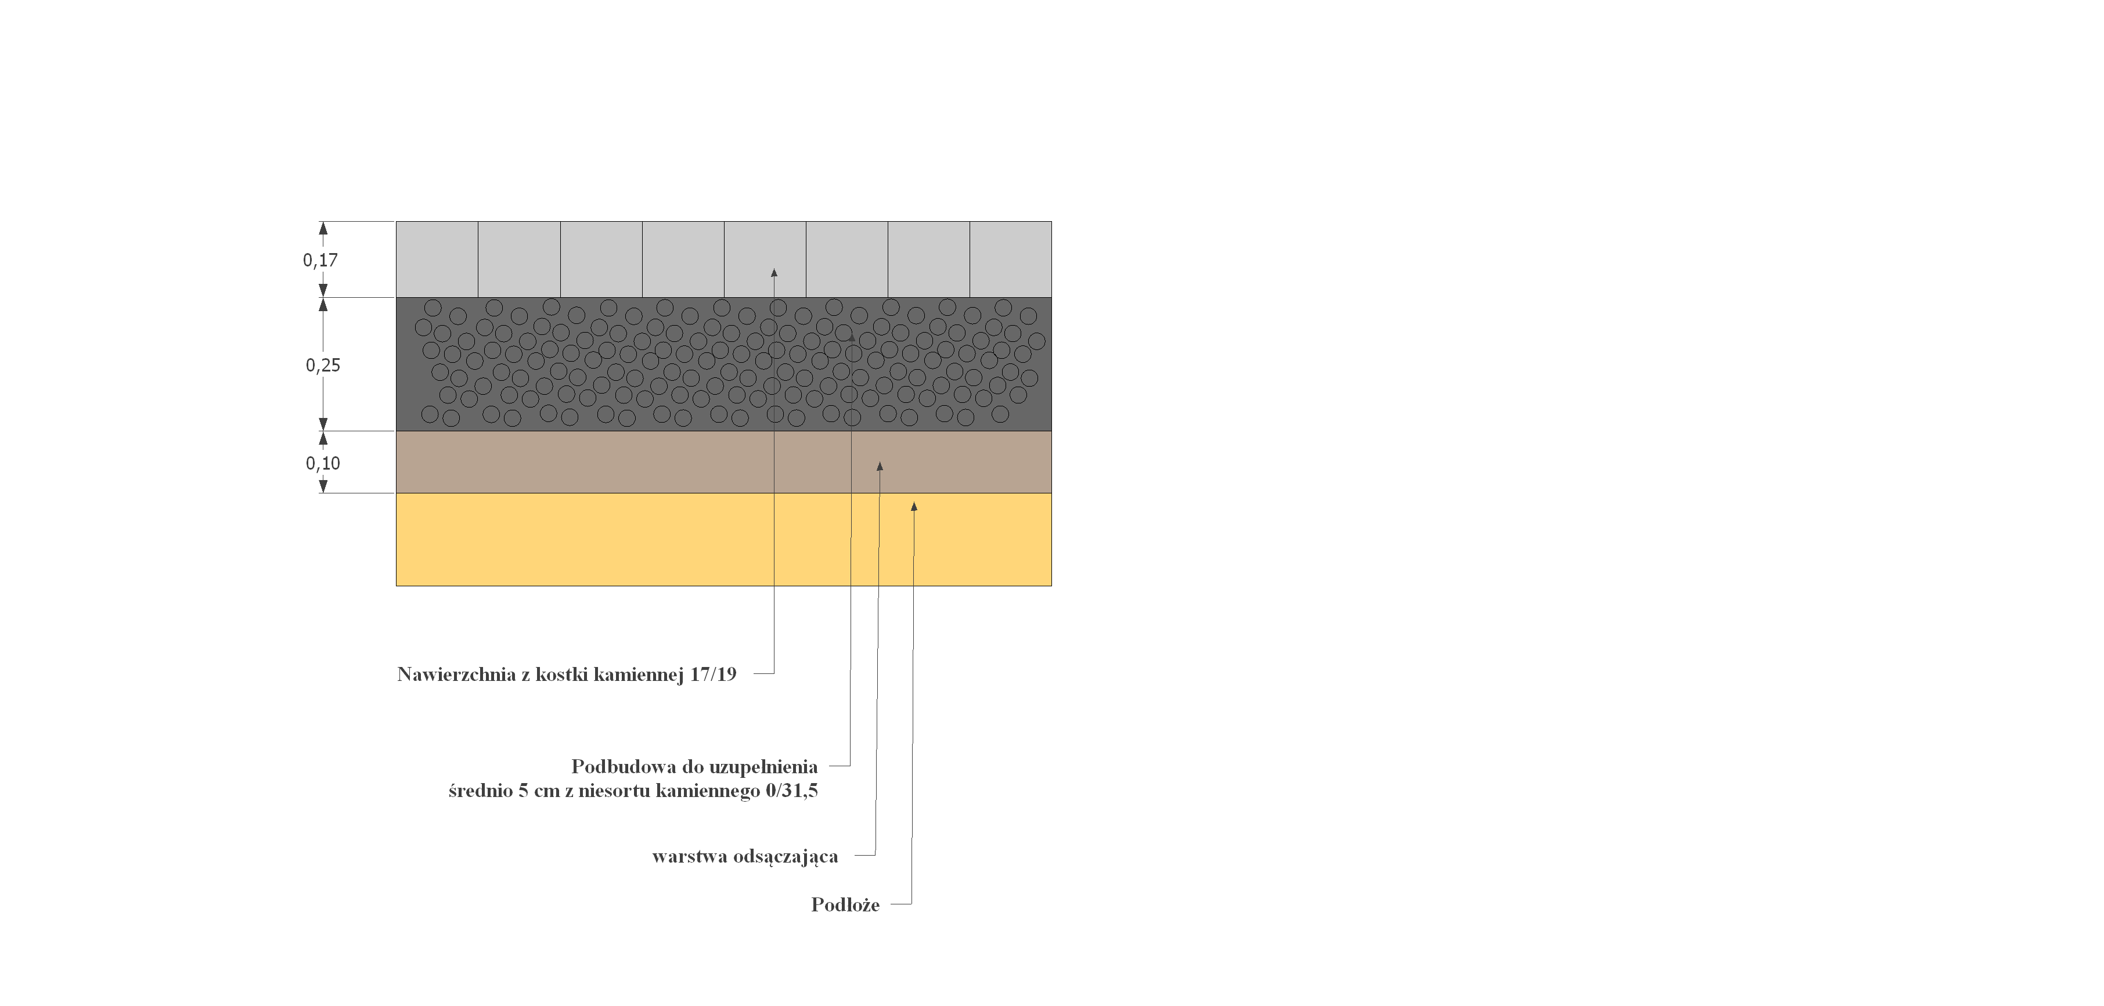
Inwestor
Gmina Zagrodno
Zagrodno 52
59-516 Zagrodno
Obiekt
Modernizacja drogi dojazdowej do gruntów rolnych w Modlikowicach dz.nr 294 , 413

Wykonał

Inż. Henryk Mazur
Kreślił  Filip Mazur | Rys Nr.  9
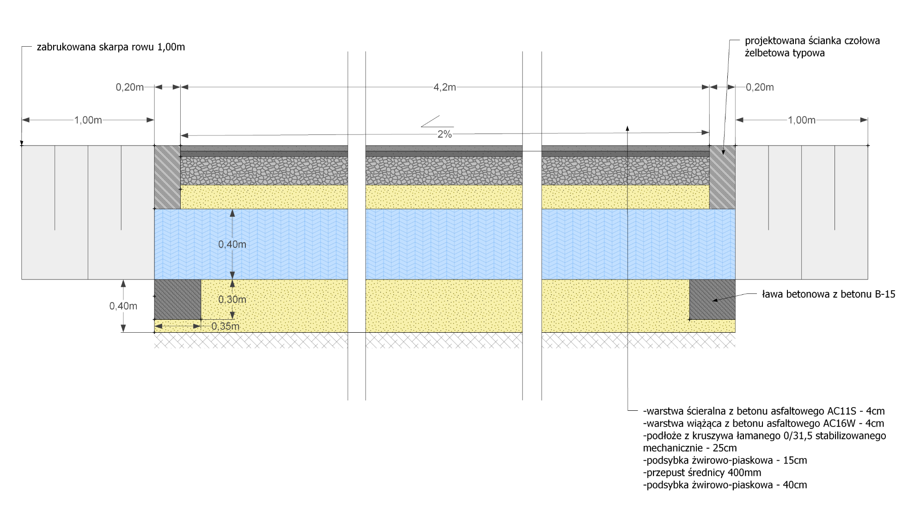
(5,0m)
Przekrój konstrukcyjny
Km 0+740 (dł. 5m)
Km 0+493
(zjazd na pole dł 4,2m)
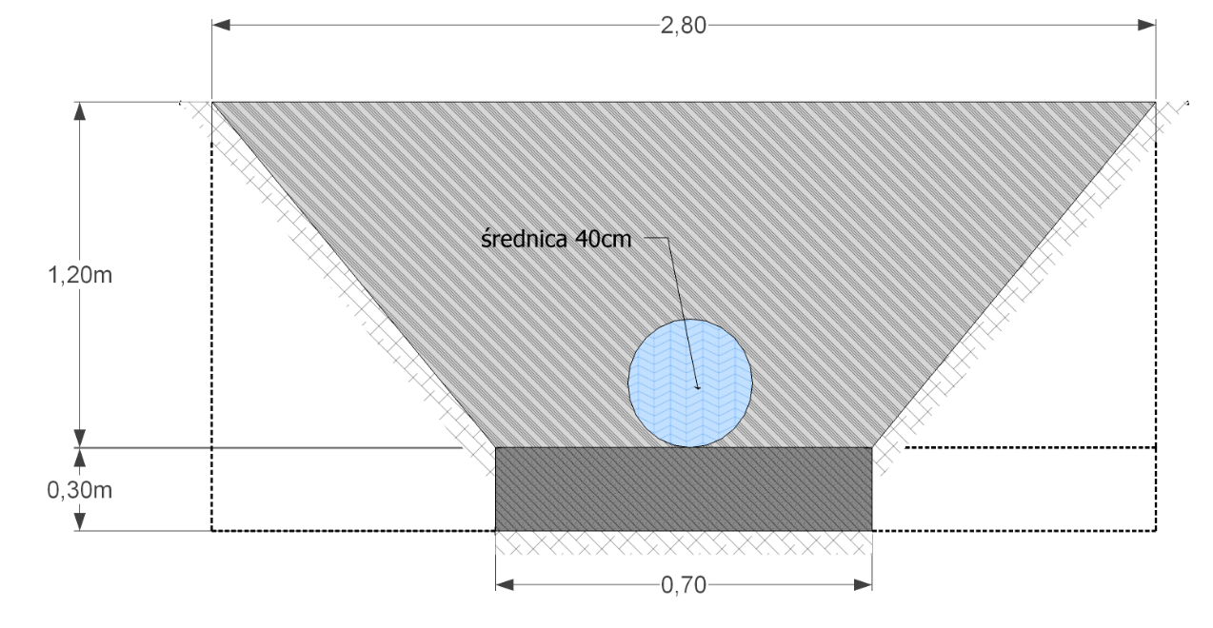
Ścianka czołowa przepustu

